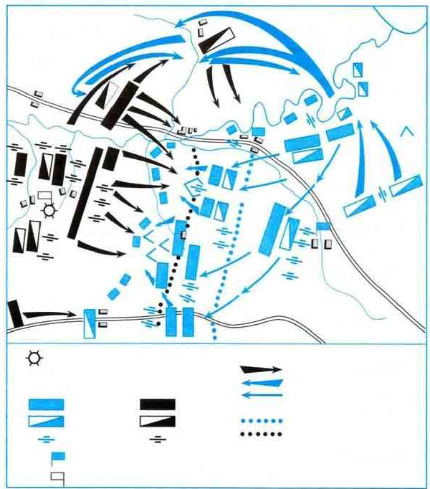
«Отечественная война 1812 года»
Где произошло решающее сражение? ________________________________________________________________________________________________
Почему Кутузов решил отступить? ________________________________________________________________________________________________
Почему Наполеон оставил Москву? ________________________________________________________________________________________________
Кто наносил значительный урон отступающим французам? ________________________________________________________________________________________________
Что построено в Москве в честь победы над Наполеоном? ________________________________________________________________________________________________

На схеме Бородинского сражения сделайте необходимые подписи к условным обозначениям.
Какого числа началась война? _________________________________________________________________
Почему эту войну называют отечественной? _______________________________________________________________________________________________________
Сколько времени продолжалась эта война? _______________________________________________________________________________________________________
Между какими странами шла война? ______________________________________________________________________________________________________
Кто возглавлял
Французскую армию? Русскую армию?
_________________________ _________________________

